体育部社会主义核心价值观教育

12月16日下午，体育部全体教师在部办公室进行了社会主义核心价值观教育学习，会议由张有智主任主持。张有智给大家进行了第二次社会主义核心价值观教育学习。
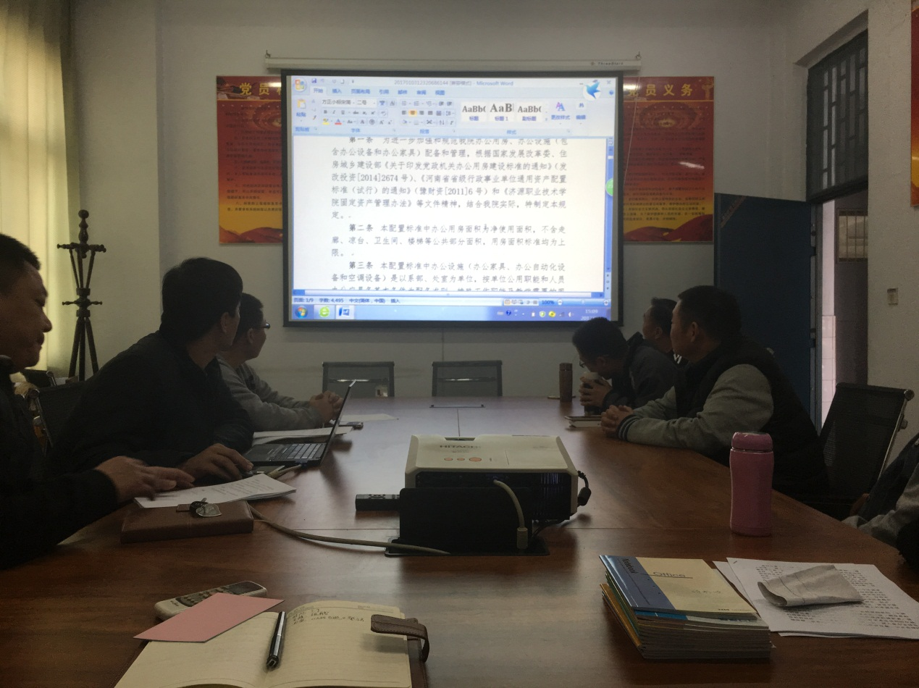
社会主义核心价值观是当代中国精神的集中体现，凝结着全体人民共同的价值追求。党的十八大以来，以习近平同志为核心的党中央高度重视社会主义核心价值观建设，采取一系列重大举措，推动社会主义核心价值观广泛弘扬。面对新时代新要求，面对新征程新任务，持续深入地培育和践行社会主义核心价值观，意义重大而深远。
要强化教育引导、实践养成、制度保障，发挥社会主义核心价值观对国民教育、精神文明创建、精神文化产品创作生产传播的引领作用，把社会主义核心价值观融入社会发展各方面，转化为人们的情感认同和行为习惯。我们必须以高度的政治自觉，切实抓好任务落实，推动社会主义核心价值建设取得新的更大进展。

